**Муниципальное бюджетное общеобразовательное учреждение "Шаласинская средняя общеобразовательная школа"**

**368560, РД, Дахадаевский р-н, с. Шаласи, e-mail:** [shalasi.school@mail.ru](mailto:shalasi.school@mail.ru)

**ОТЧЕТ**

о проведённых мероприятиях, посвящённых Дню солидарности в борьбе с терроризмом

в МБОУ «Шаласинская СОШ».

Дата проведения: 03. 09. 2020 года

На основании воспитательного плана зам директора ВР Шаласинской СОШ, с целью содействия формированию у учащихся толерантности, общероссийской гражданской идентичности, патриотизма, уважения к Отечеству, неприятия идей ксенофобии, нетерпимости к проявлениям экстремистской идеологии, гражданской позиции в МБОУ «Шаласинская СОШ» проведены ряд мероприятий:  
1-ознакомили с памятной датой России, которая была установлена в 2005 году федеральным законом «О днях воинской славы России» и связанной с трагическими событиями в Беслане (Северная Осетия, 1—3 сентября 2004 года), когда боевики захватили одну из городских школ. В результате теракта в школе № 1 погибли более трехсот человек, среди них более 150 детей. Во всех классах почтили память жертв Беслана минутой молчания.

1. **Беседа –диалог: *«Терроризм - его истоки и последствия»***

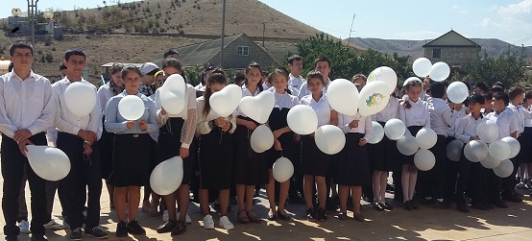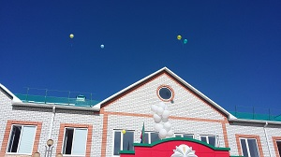

1. **Классный руководитель 11 класса Зугумов М.А. провел час беседы на тему «День памяти жертвам Беслана».**

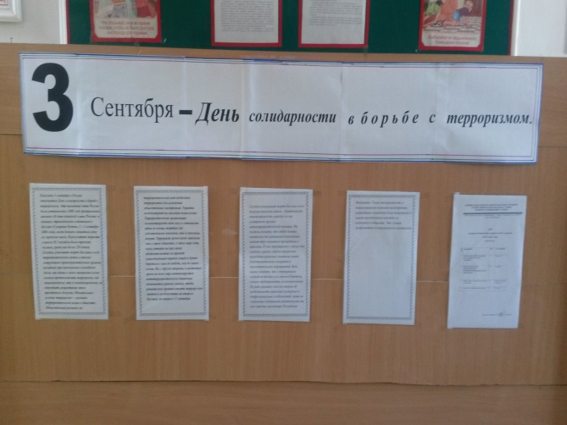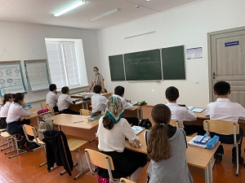

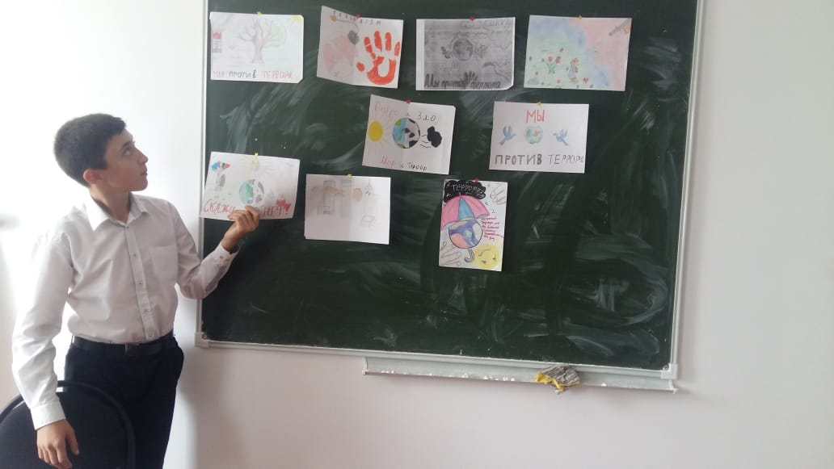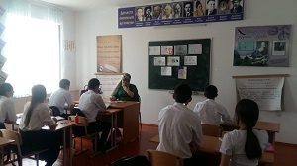

Учащимся 9 класса представил м\м презентацию об этих событиях, рассказали о том, как все происходило. Подобные классные часы памяти прошли в 5-11 классах. Классный руководитель Ахмедова П.М. рассказала о том, что терроризм стал глобальной проблемой человечества, его проявления влекут массовые человеческие жертвы и разрушение материальных и духовных ценностей, не поддающихся порой воссозданию, он наносит не только физические, но и психологические травмы, от которых люди страдают на протяжении многих лет. Уроки памяти, посвящённые памяти жертв Беслана, ещё одна попытка заставить людей ценить мир, жизни соотечественников, помнить о невинных жертвах.

1. 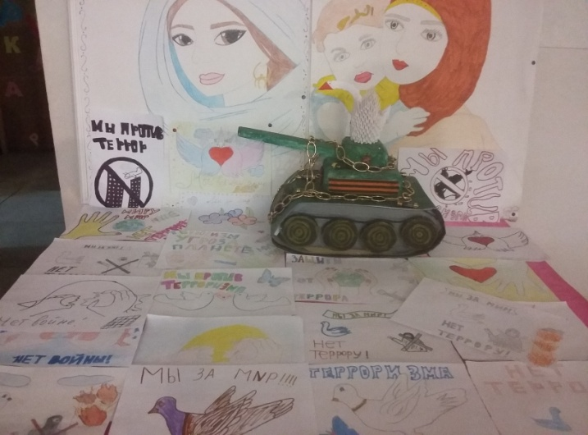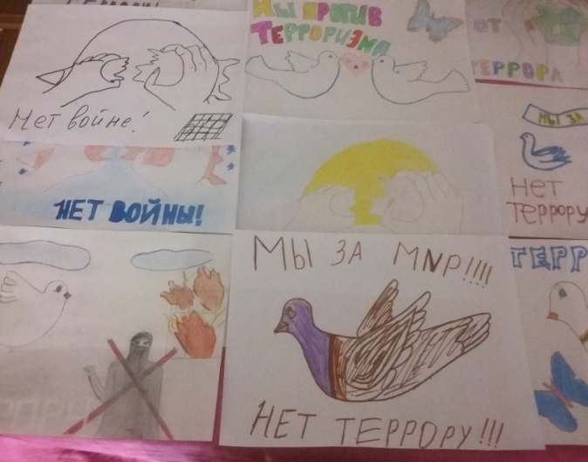**Учителем ИЗО представлена выставка рисунков под названием « Терроризм-угроза планете».**

Заместитель директора по ВР: Абдусаламов А.Ш.